1. Thanh tìm kiếm
   1. Ở pc

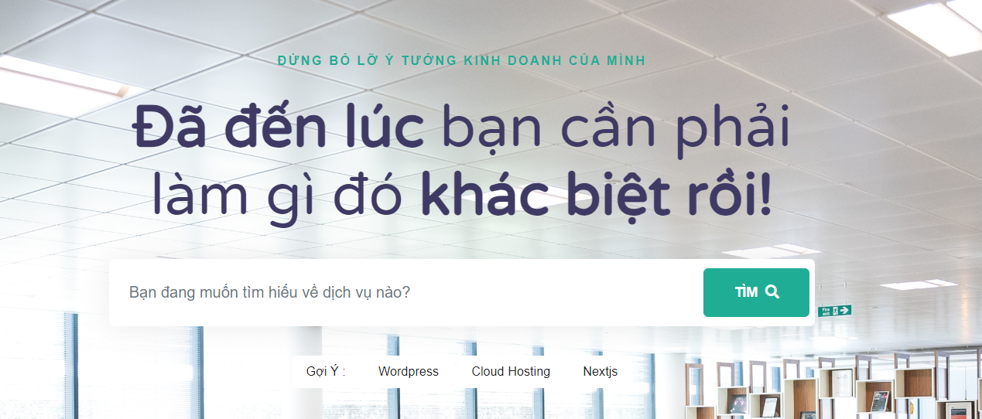

* 1. Ở moblie

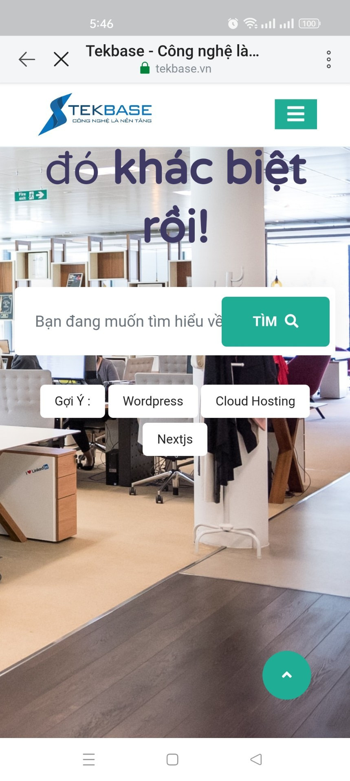

* Nút tìm kiếm ở mobile che mất chữ

1. Danh mục khám phá
   1. Ở pc



* 1. Ở moblie

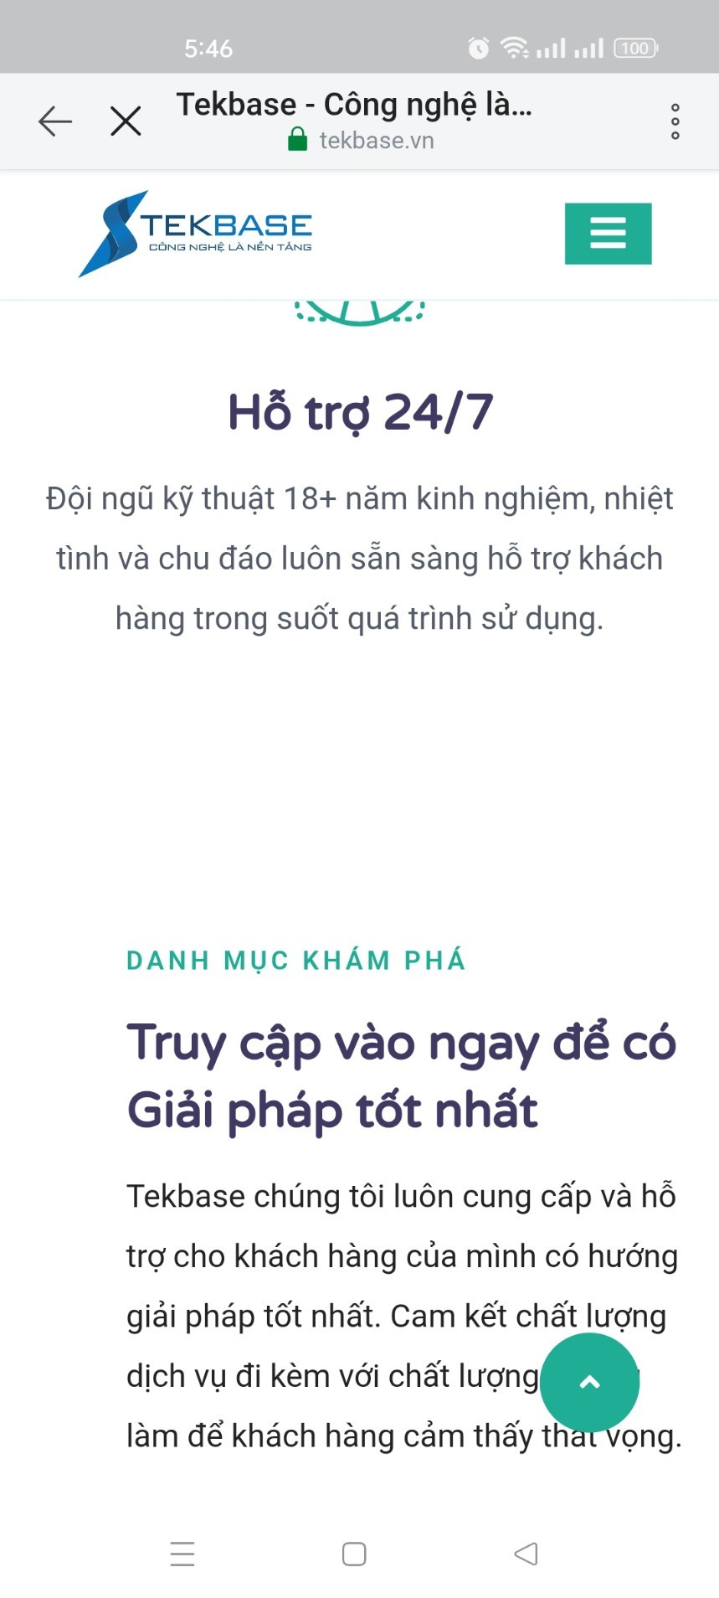

* Danh mục khám phá ở moblie không căn giữa

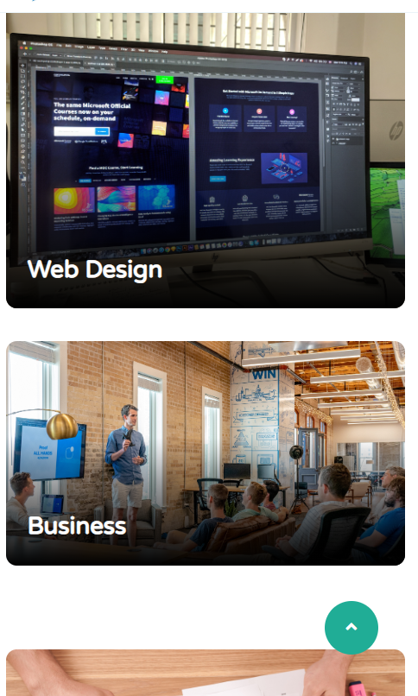



* Hình ảnh danh mục khám phá ở moblie không đều

1. Đăng ký dịch vụ của chúng tôi ngay hôm
   1. Ở pc

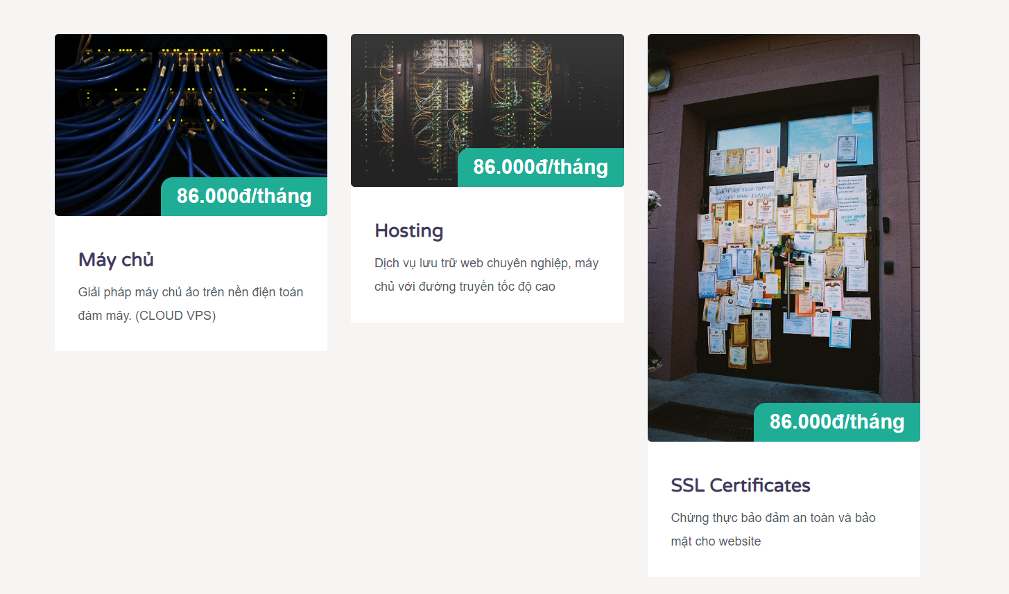

* 1. Ở moblie

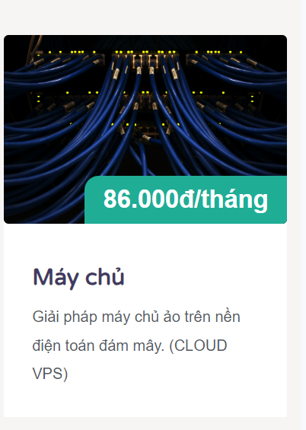



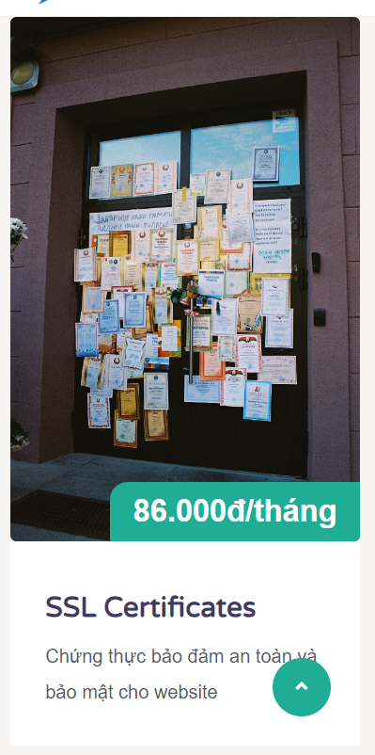

* Kích thức ở pc và moblie kích thước không đều

1. Danh mục phản hồi
   1. Ở Pc

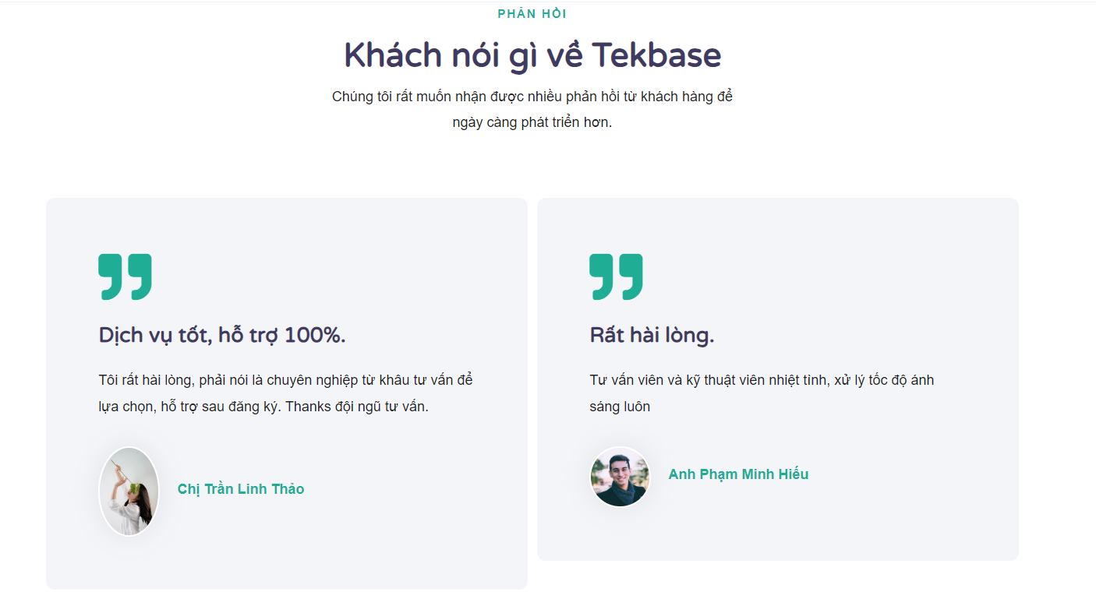

* 1. Ở Mobile

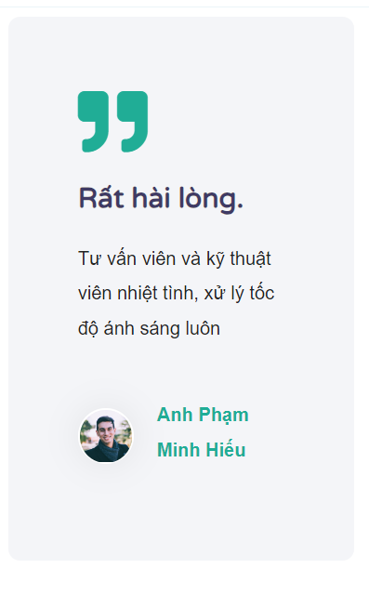

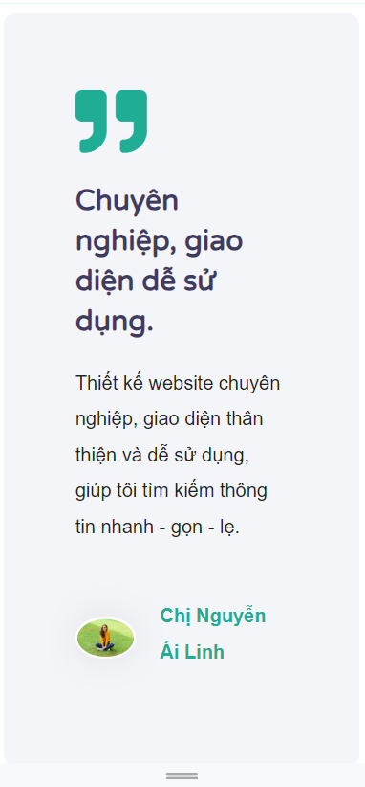

* Ở pc và moblie kích thước không đều

1. Ở mục tối đa nền tảng của bạn
   1. ở Pc

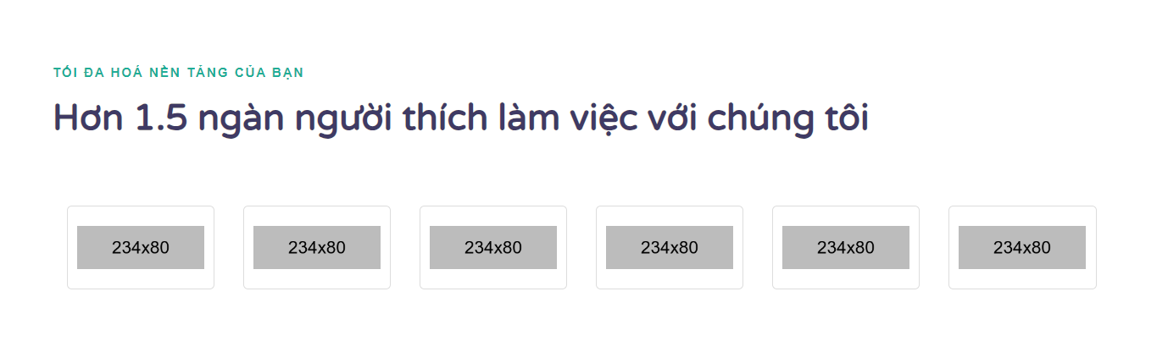

* 1. ở Mobile

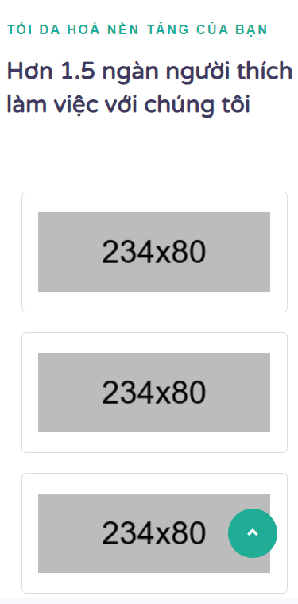

Tiêu đề: Tối đa hóa nền tảng của bạn

Nội dung: Hơn 1,5 ngàn người thích làm việc với chúng tôi

* Ở pc và mobile không được căn giữa

1. Danh mục Latest From The Blog
   1. Ở Pc

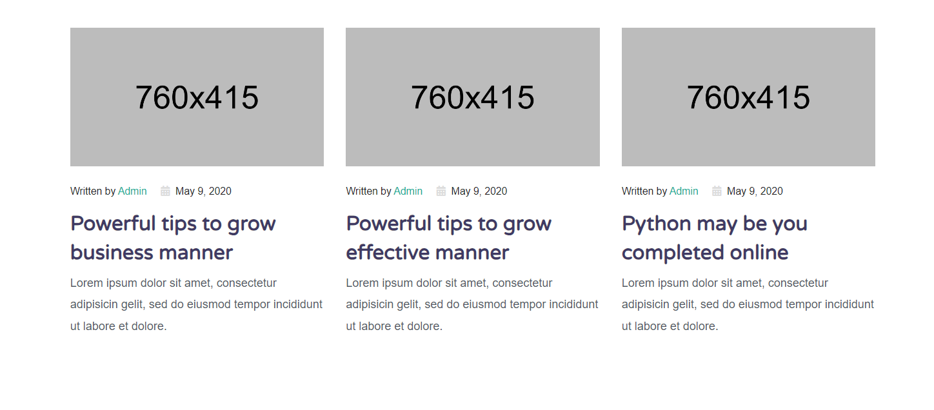

* 1. Ở mobile

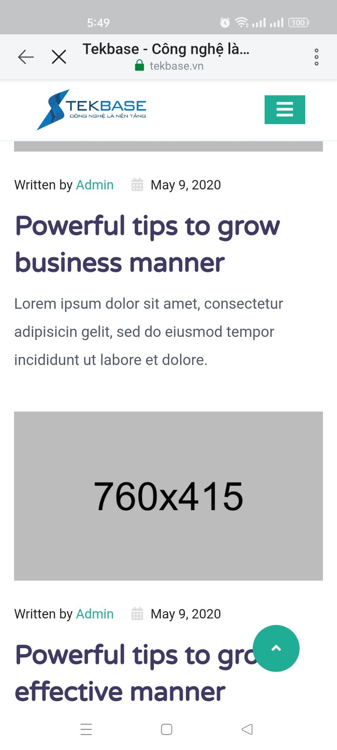

* Chưa bỏ written by admin

1. Coppy right



* Chưa sửa thông tin